Приложение № 1
к Положению о порядке проведения открытого конкурса
на лучший эскиз художественного оформления
стены здания (ангара), расположенной
на ул. Первомайская, 13 в пос. Одоев Тульской области

ТЕХНИЧЕСКОЕ ЗАДАНИЕ ДЛЯ УЧАСТНИКОВ КОНКУРСА

1. Под конкурсной работой подразумевается эскиз, рисунок, графическое изображение, которое в дальнейшем можно будет использовать для художественного оформления торцевой стены здания (ангара) размером 18,9 м Х 9,27м.
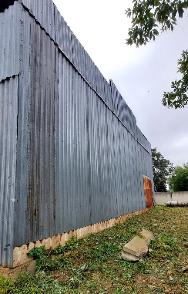

Рис 1. Схема поверхности
для нанесения изображения
Рис 2. Фотография поверхности для нанесения изображения

2. Возможные темы работ:
- историческое прошлое одоевской земли;
- 500-летие Тульского кремля и Большой Засечной черты.
Автор имеет право выбрать собственную тематику для работы.
3. При выборе художественного решения нужно учитывать расположение здания, непосредственно примыкающего к Благовещенскому храму (см. приложение 4 «Историческая справка»)
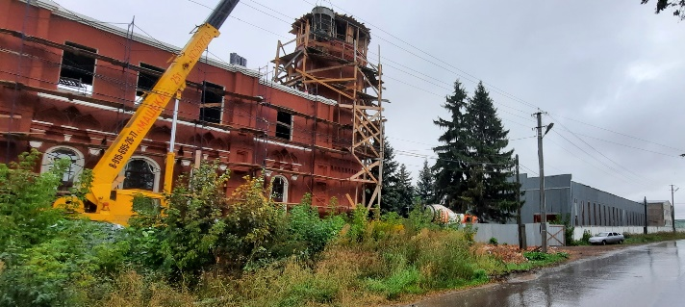
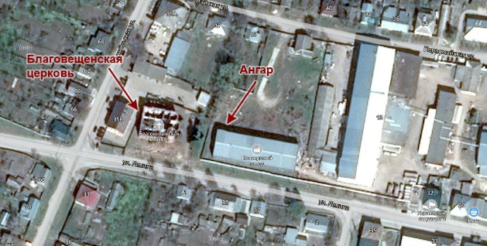

Рис 3. Карта расположения здания и Благовещенского храма
Рис 4. Фотография расположения здания и Благовещенского храма

4. Эскиз может быть представлен на бумажном носителе формата А4 или в электронном виде в формате jpeg, png, cdr, tiff (файлы не более 15 МБ). Разрешение изображения должно быть пригодным для воспроизведения.
5. Авторы работ несут полную ответственность за соблюдение ими авторских и смежных прав на предоставляемые работы.
6. Эскизные проекты не должны быть ранее нигде опубликованы или участвовать в других конкурсах.

*К участию в Конкурсе не допускаются работы, содержание которых противоречит законодательству РФ. Конкурсная работа не должна быть откровенно эротического или порнографического характера; изображать, содержать или пропагандировать сцены или элементы агрессии, экстремизма, насилия, дискриминации по половому, возрастному и пр. признакам, расовой или религиозной нетерпимости, призывов к разжиганию межнациональной розни, употребления наркотиков или алкогольных напитков; быть явно оскорбительного характера; содержать изображения и тексты, направленные на рекламу товаров и услуг.

